**推动数学科普与前沿探索，2024阿里巴巴全球数学竞赛报名启动！**

“阿里巴巴全球数学竞赛”（ Alibaba Global Mathematics Competition）由阿里巴巴公益、阿里巴巴达摩院共同举办，面向全球的数学爱好者，集竞赛、培训、交流于一体，旨在全球范围内引领开启关注数学、理解数学、欣赏数学、助力数学的科技风尚。自2017年起，阿里巴巴集团发起了全球数学竞赛，旨在激发社会对数学的广泛兴趣，并鼓励学习数学以推动数字技术的发展。作为数字科技的基石，数学对于阿里巴巴这样的数字公司至关重要。六年来，该竞赛已成长为世界上最大的数学竞赛之一，每年有来自60多个国家和地区、代表100多所世界大学的近60,000名参赛者。

本竞赛对所有年龄、背景和职业的个人开放。初赛注重享受数学之美，决赛则强调学术研究的前沿。比赛组织了大量展示数学之美的教育活动，并不断与全球顶尖数学机构合作，举办活动和颁奖仪式，真正地在全球范围内推广数学。除了比赛本身，还利用AI辅助工具来提升评分的公正性和效率，如使用机器学习算法分析答案质量，以及自动化反作弊监控系统来确保比赛的公正性。

竞赛分为预选赛和决赛两个阶段。预选赛注重享受数学之美，而决赛则强调学术研究的前沿。

数赛报名启动为每年的π日（3月14日），可通过数学竞赛官网或阿里巴巴公众号瑾行报名。预选赛为开卷竞赛，比赛时间为4月15日，选手可在48小时内提交自己的答案。决赛通常在6月中旬进行，共设有五个赛道：代数与数论、几何与拓扑、分析与方程、组合与概率、应用与计算数学。对于每个赛道，我们设立了金奖（5人）、银奖（10人）、铜奖（20人）、优秀奖（50人），奖金分别为30,000美元、15,000美元、8,000美元和2,000美元。此外，还有特色奖项，如挑战奖和AI挑战奖等。

**练习赛：**为了帮助大家熟悉线上答题系统，组委会将于北京时间2024年3月25日-3月31日开放练习赛，练习赛不阅卷，成绩不计入预选赛和最终评奖。

**AI挑战赛：**本次预选赛开放AI参赛资格，参赛者完成报名后可开始训练模型或设计Prompt，并需要在北京时间2024年04月12日0时前向组委会提交模型或Prompt，锁定做题方案；考试开始后，AI参赛者需在48小时内采用AI答题，并在考试系统中提交人类可阅读的答案，组委会将根据答题AI的理解能力、解题过程的逻辑性、创新性等因素综合评分。

3月14日数学日，2024阿里数赛开启报名，预赛真题示例及2024决赛范围请见附件。

报名网址：[https://damo.alibaba.com/alibaba-global-m，athematics-competition](https://damo.alibaba.com/alibaba-global-mathematics-competition)

**（注意：请在PC端报名，手机端仅可查看规则）**

## 联系邮箱：alibaba-math@service.alibaba.com

报名考试答疑钉群：67200009787

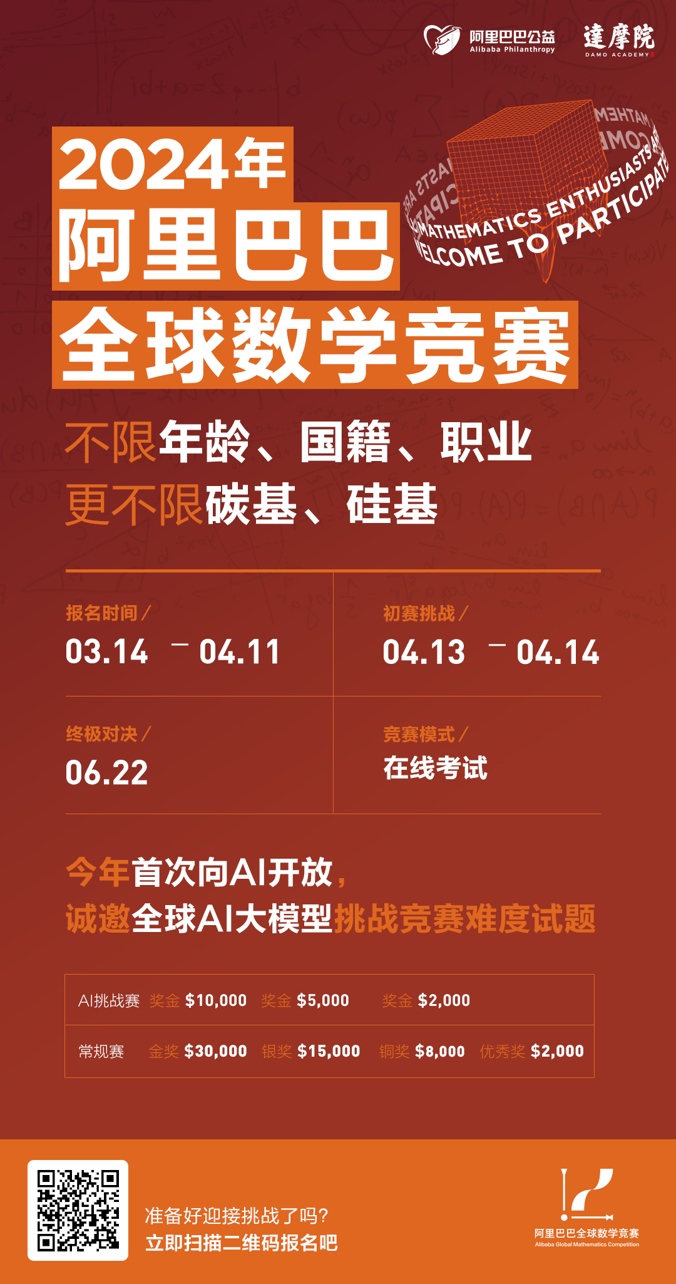

**附件：**

**2024阿里巴巴全球数学竞赛预赛真题示例及决赛命题范围**

**一、预选赛真题示例**

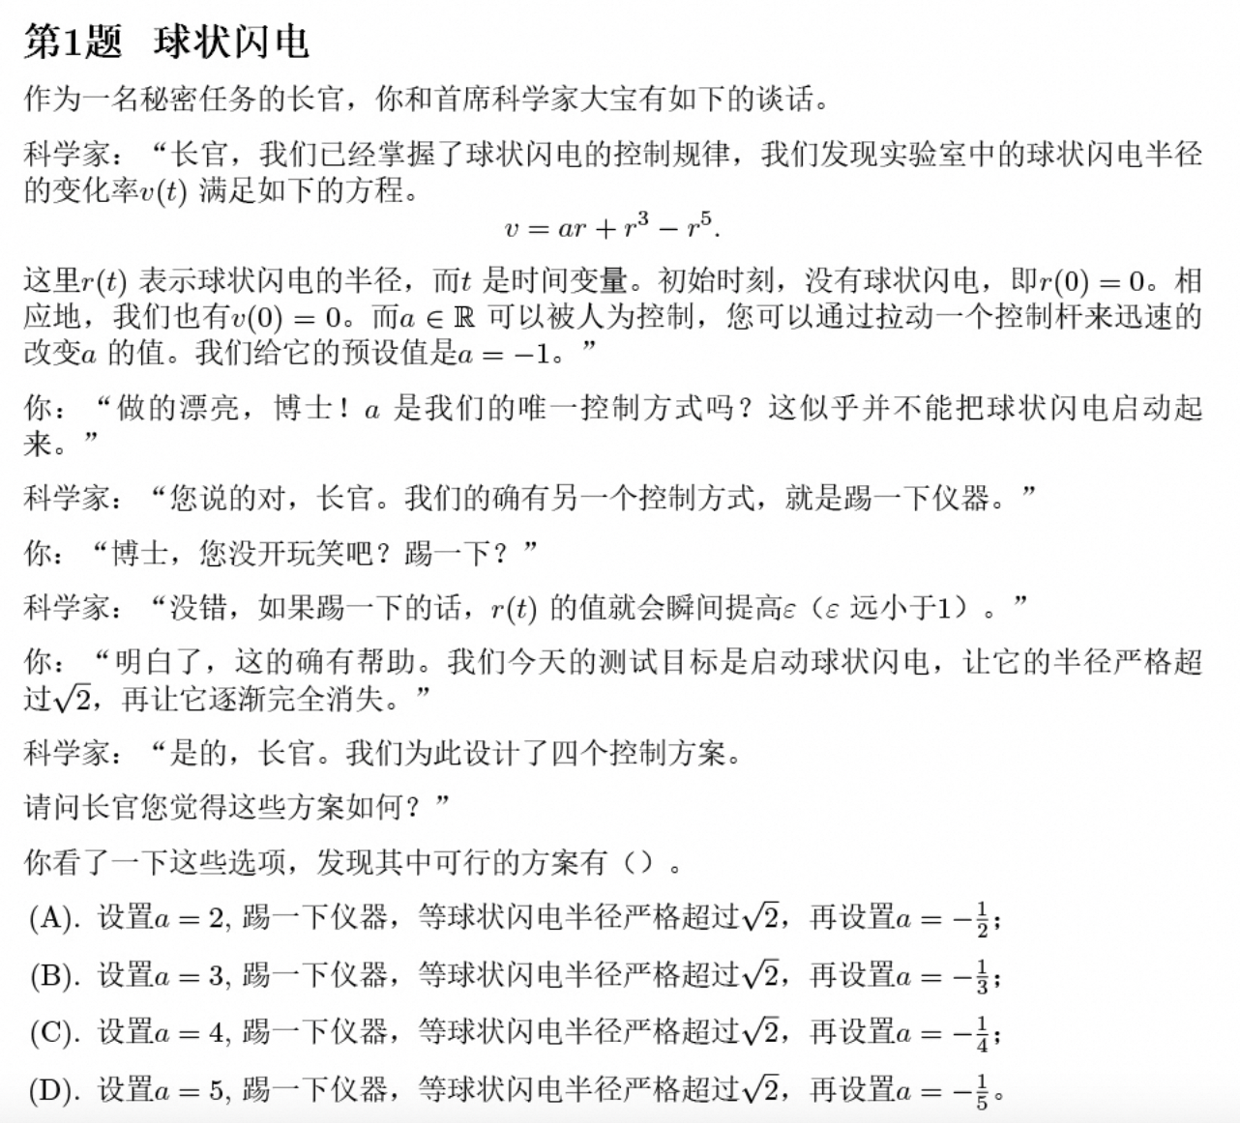

**二、2023阿里数赛预选赛试题及答案**

<https://files.alicdn.com/tpsservice/d6d6f6dc5a726d2dabb557f8f89f221e.pdf>

****三、2024决赛命题范围****

1.代数与数论：抽象代数，代数数论，交换代数，群和表示论。  
2.几何与拓扑：代数拓扑，微分拓扑，流形与李群，黎曼几何。  
3.分析与方程：调和分析，椭圆方程，复分析，实分析。  
4.组合与概率：极值/概率/代数组合，图论，离散几何，概率理论和随机过程，运筹和组合优化，计算机科学的数学理论。  
5.应用与计算数学：常微分方程，偏微分方程，最优化方法，数值线性代数，数值分析，机器学习。

****四、往届赛题及答案****

为了帮助大家更加熟悉竞赛考试范围，组委会整理了过往五届预选赛的赛题及答案，选手们在官网“往届回顾”对应年份的比赛介绍中可以找到相关文件。同时，我们今年将出版《阿里巴巴数学竞赛真题手册》（简称“手册”），通过解析往届决赛有代表性的题目，让大家更好的了解竞赛的出题思路和考察知识点。手册预计在6月初通过官网发布。